112年「高美濕地探索、瀞園看古蹟」小旅行4
名聞遐邇的高美濕地，除了追逐夕陽，還有鹹鹹海水味，濃濃人情味，好動的螃蟹，安靜的文蛤，眾鳥群飛...生態資源豐富，更有引人入勝的珍貴植物清明綬草，綠茵遍地，值得您前來探尋、細細品味。
溼地旁坐落著一座高聳的歷史建築「高美燈塔」，為我國唯一紅白相間之橫紋燈塔，外觀呈八角形，至今仍保有建造初期之氛圍。位於濕地北方的海岸邊，過去曾分布著美軍油
輪輸油管，透過加壓站將油料輸送至鰲峰山頂的大楊油庫存放，供給美軍越戰燃油使用。
市定古蹟，清水國姓里「黃家瀞園」，隱藏在田野鄉間，歐式立面，高貴典雅，中式廳堂，華麗氣派，輕訴過去曾經的歷史風華，墾拓辛酸，一段段的精彩...都值得輕輕探訪...
想過海水、濕地、螃蟹、燈塔、古厝、窗花、幾何，這樣奇妙的組合嗎 ? 邀請您來探訪，海邊熱情吶喊後再到古厝內尋找童年....您將獲得不一樣的感動與驚喜！邀請您一起來體驗。
一、辦理單位：
指導單位：臺中市政府文化局
主辦單位：臺中市文化資產處
承辦單位：社團法人臺灣自然研究學會-EIET遊戲解說營
二辦理方式：
1.活動時間：112年10月08日 (星期日) (滿潮:05:26，乾潮12:06)

2.活動地點：高美濕地、高美燈塔（臺中市清水區高美路748號）
清水黃家瀞園 (臺中市清水區三美路57號)
3.報名截止日期：每梯次活動前三日(或額滿為止，不足15人活動取消)。
4.參加資格：對濕地生態、古蹟人文等環境探索、體驗活動有興趣之親子與民眾30人。
5.參加費用：每人繳交300元保證金【活動結束當場退還】。
6.繳費方式：
※繳費程序：
- 網站公告正取後即可繳費，請將費用利用ATM轉帳或臨櫃匯款至
戶名：鄭清海； 帳號：大甲郵局0141320-0344931。
正取者5日內未繳費者視同棄權，由備取者遞補。
- 請將轉帳憑證拍照或掃描寄送 nofish47@gmail.com 鄭清海先生收，
或電話0928-188985確認繳費成功。
- 保證金300元於當天活動結束時發還。
- 如遇天災或發布停止上班上課等不可抗力因素，則取消活動，全額退費。如活動前三日向承辦單位請假退費八成，未能全程參加研習者，概不退費。

7.報 到：高美燈塔前停車場
8.聯絡方式：余新玲0920-386901 E-mail: a0920386901@gmail.com
9.活動內容：

時間 | 活動內容 | 負責人 | 備註
08:30-09:00 | 報到、相見歡 | 執行官 | 高美燈塔前停車場
09:00-11:15 | (1)高美燈塔及周邊地景巡禮  (2)濕地生態探索~  賞蟹、觀草、踏浪、迎風吶喊、沙灘漫步、耙文蛤 | 解說員 | 分成二組，各自進行探索
11:15-11:30 | 迎風賞景訪瀞園 | 自行前往 | 瀞園
11:30-12:00 | 初識瀞園尋寶趣(彈性項目) | 執行官 | 視實際到達時間彈性調整
12:00-13:00 | 午餐、休息
13:00-13:50 | 瀞園導覽 | 解說員
13:50-14:15 | 手作DIY | 手做老師
14:15-15:15 | 古蹟、生態大闖關 |  | 闖關遊戲每關20分鐘
15:15-15:30 | 心得分享&退費 | 執行官
15：30~ | 回到溫暖的家
活動當天得視潮汐、天候狀況或不可抗力因素做必要之調整。
備註：1、請攜帶環保杯、餐具等。
2、活動期間，為保護自己及他人，得自由配戴口罩、酒精消毒等防疫措施，(得視實際情形，彈性調整)。
3、天氣炎熱，紫外線強烈，請做好個人防曬事宜，自備防曬用品；又天氣不穩定，時有陣雨，也請攜帶雨具(雨衣)備用；請穿著輕便、舒適服飾、運動鞋等，做好個人健康防護。
4、時間分配是預估，得視實際情形彈性調整。其他未盡事宜，得依實際情形調整。

交通路線:
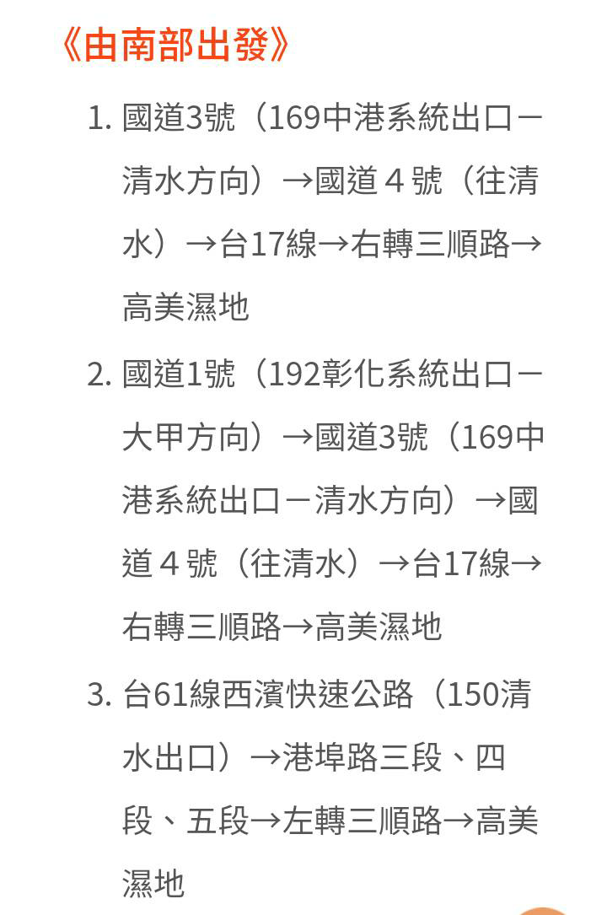 | 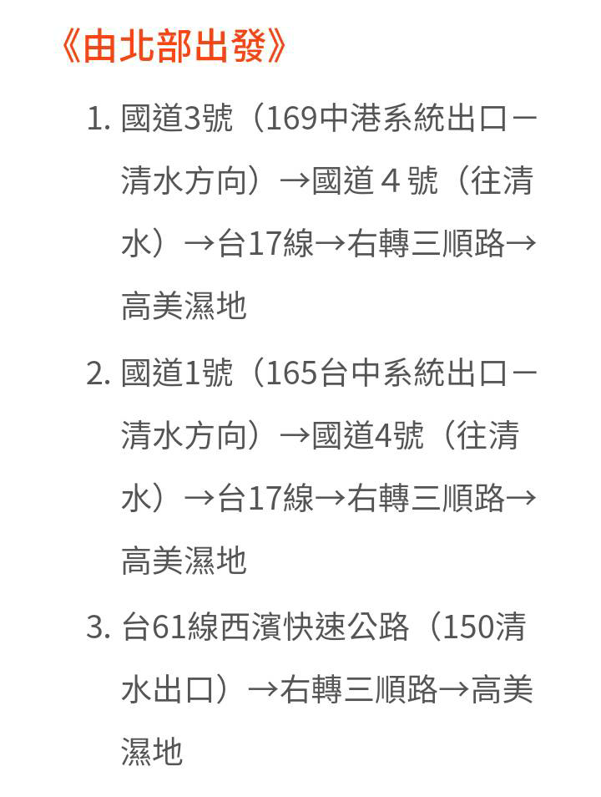

【高美濕地往瀞園】
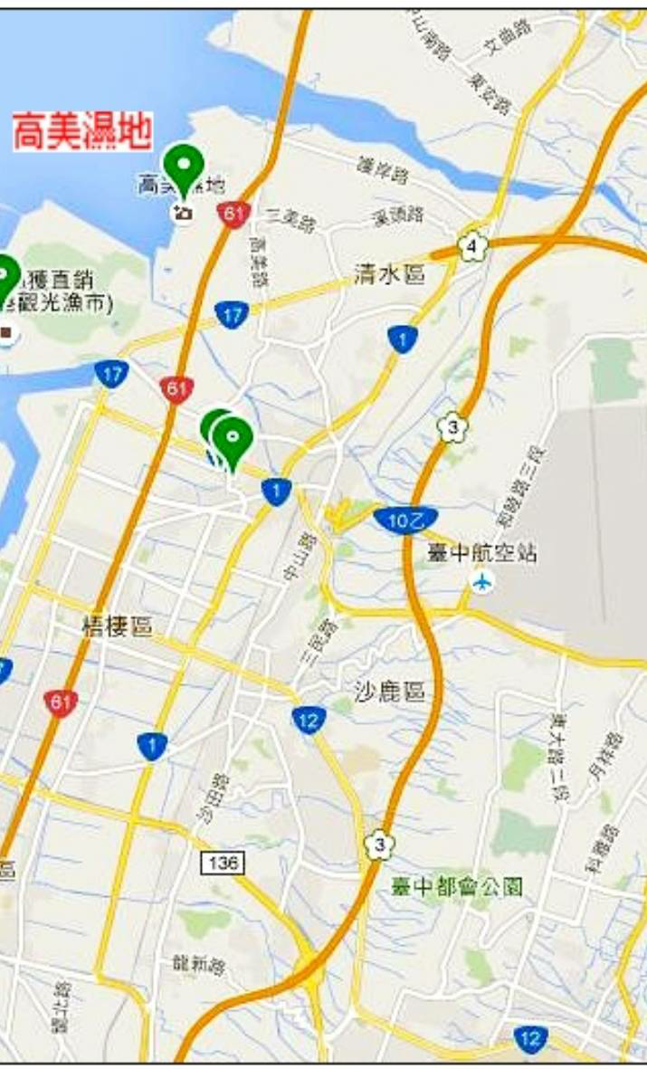 | 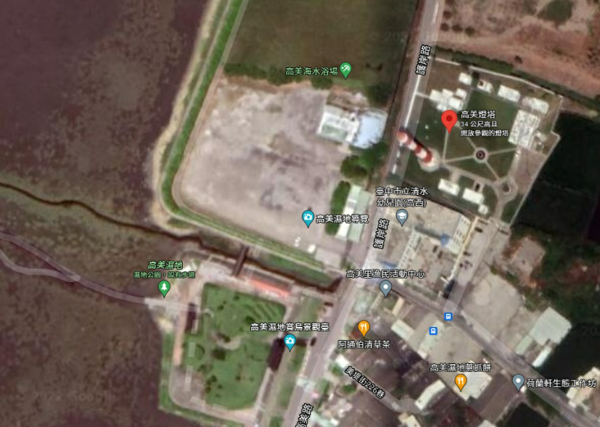

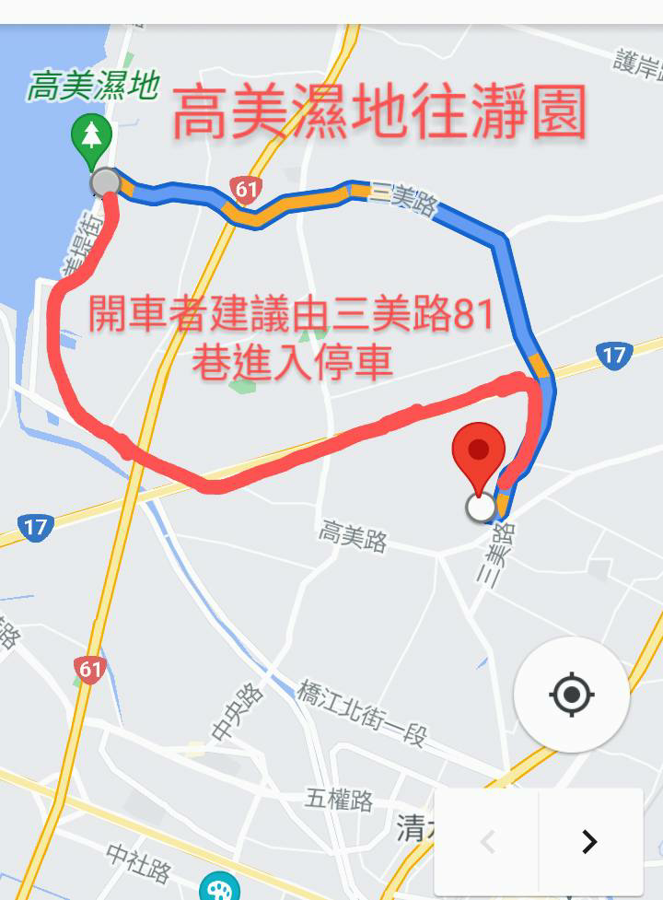 | 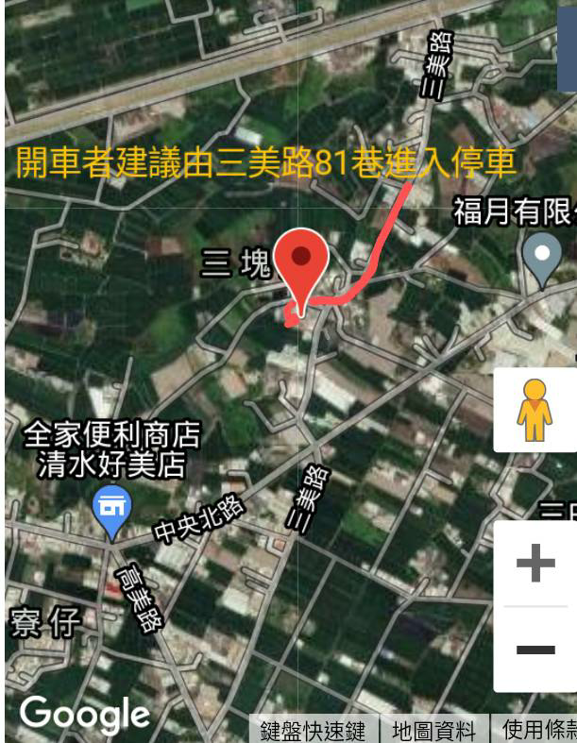 | 